附件1：
中国机电一体化技术应用协会2023年“明材杯”全国工业
数字孪生技术应用技能大赛赛项规程

一、赛项名称

（一）赛项名称
2023年“明材杯”全国工业数字孪生技术应用技能大赛
- 压题彩照
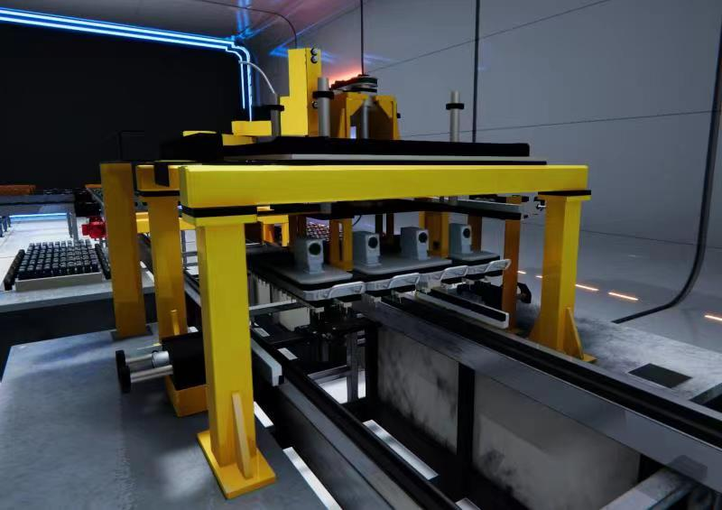
（三）赛项归属产业类型
装备制造大类、电子与信息大类
组别 | 专业大类 | 专业类 | 专业代码 | 专业名称
高职 | 装备制造大类 | 自动化类 | 460301 | 机电一体化技术
高职 | 装备制造大类 | 自动化类 | 460302 | 智能机电技术
高职 | 装备制造大类 | 自动化类 | 460303 | 智能控制技术
高职 | 装备制造大类 | 自动化类 | 460304 | 智能机器人技术
高职 | 装备制造大类 | 自动化类 | 460305 | 工业机器人技术
高职 | 装备制造大类 | 自动化类 | 460306 | 电气自动化技术
高职 | 装备制造大类 | 自动化类 | 460310 | 工业互联网应用
高职 | 装备制造大类 | 计算机类 | 510208 | 虚拟现实技术应用
高职 | 电子与信息大类 | 计算机类 | 510211 | 工业互联网技术
高职 | 电子与信息大类 | 计算机类 | 510214 | 工业软件开发技术

二、赛项目的
本赛项着眼《中国制造2025》中“创新驱动、质量为先”等二十字指导方针，紧贴“工业互联网与智能制造”项目发展方向，利用数字孪生技术、大数据分析技术、智能装备等，针对生产过程，进行数字化建模、创新设计和升级改造过程，跨专业融合高职装备制造大类、电子与信息大类专业的核心技能与核心知识，重点考核实际动手能力、规范操作、创新创意实践、成本意识等多个方面，提升人才培养规格和质量，提倡和发扬“工匠精神”，以适应我国制造业快速发展对数字化技能人才的需求。
本赛项树立“引领教学、丰富教学内容、展示教学成果”的赛项宗旨，贴近装备制造大类、电子与信息大类专业知识与技能特点，向全社会展示高职院校智能制造、工业互联网（方向）教育的面貌，搭建教育成果与经验的交流、展示平台，促进产教深度融合、校企协同创新。
本赛项力求通过竞赛，让学生体验数字化、智能化的产线开发和创新设计的真实工作过程，激发学生对专业知识和职业技能的学习兴趣和训练热情。

三、赛项原则
本赛项遵循公开、公平、公正的原则。以企业产品开发经验丰富、熟悉学校教学的专家任赛项设计组长，并以此为主组建赛项专家组，赛项内容公开。竞赛过程实行裁判长负责制（由第三方专家选聘担任）。借鉴世界技能大赛的组织评分规则，确保竞赛公正、公平。

四、赛项特色与创新

（一）竞赛内容选择紧密结合专业教学要求，紧贴行业标准，对接职业资格。不拘泥于某个单一专业或单一职业，参照企业生产线设计与开发流程，将现代企业的实际生产过程设计到赛项中，紧贴企业岗位工作标准和行业职业资格标准，引入企业资源和技术，确保大赛规范，实现真正意义上的校企合作。

（二）竞赛过程安排与实际工作过程对接，突出职业活动主线，增强赛项公平性和实用性。本赛项依据企业生产线真实情境，通过数字孪生技术还原生产设备和工艺流程，准确获取设备运行数据和生产数据；竞赛流程以企业真实的产线工作过程为主线，突出“数字化设计”和“智造”环节，增加“数字化升级”验证环节，紧扣主题。
本赛项借鉴世界技能大赛相近赛项的竞赛内容、形式和评分标准，突出鼓励创新、创业的竞赛功能。

（三）竞赛结果评判以国家标准和规范为依据，过程评判与结果评判相结合。本赛项严格按照《全国职业院校技能大赛专家和裁判工作管理办法》和《全国职业院校技能大赛成绩管理办法》要求，严格按照规定确定工作流程进行裁判队伍的组建、培训和考核以及竞赛结果的评判。
本赛项评分细则依据国家相关规范与标准制定，以行业、企业要求为参考，结合企业产品开发和创新设计的特点，重视过程评判的重要性，采用同一错误不重复扣分的原则，增加了赛项的实用性、公平性和可操作性。
（四）竞赛资源转化紧密结合专业核心技术，开发立体化教学资源，为课程改革与日常教学实施提供全方位服务。
1.根据赛项的核心知识和核心技能，联合赛项专家、合作企业、获奖优秀指导教师共同开发制作案例库，供相关院校教学使用；
2.搭建教学资源库平台，主要包括资源共享、资源下载、技术交流、在线学习、题库建设等单元。将竞赛资源转换成教学资源，融入互联网技术和现代教学方法，促进相关院校交流和学习。

五、竞赛内容
（一）考题以企业生产、运营、管理的视角进行命题。给出需要生产产品的详细信息，工艺过程（建议），生产基本要求。要求参赛者按照以下步骤完成考题。
1.生产过程的数字化设计与布局；
2.完成控制系统的编写与调试，实现在虚拟环境中产品的生产；
3.完成生产数据的收集，工艺数据的分析，提出优化方案；
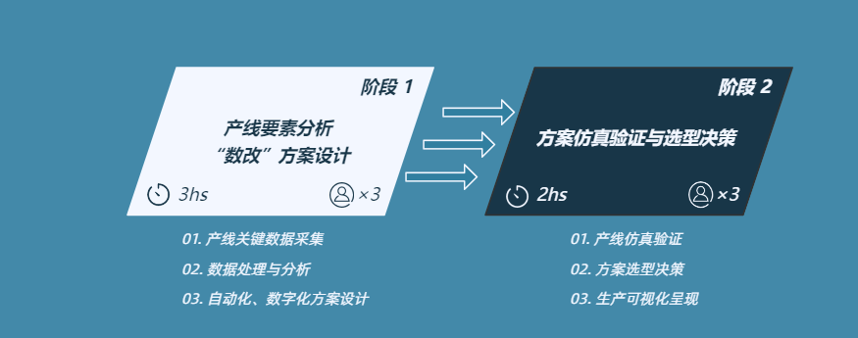
4.通过平台实现生产过程的实时干预。
参赛选手利用物理或虚拟网关，对数字孪生产线进行数据采集，通过数据分析技术，找出可优化、升级的内容，利用数字孪生技术进行仿真设计，最后利用仿真技术进行“数字化技改”验证，综合考虑实现成本、周期、效用等因素，确认“升级”方案，实现从“生产线”到“数字化产线”的研发和创新过程。
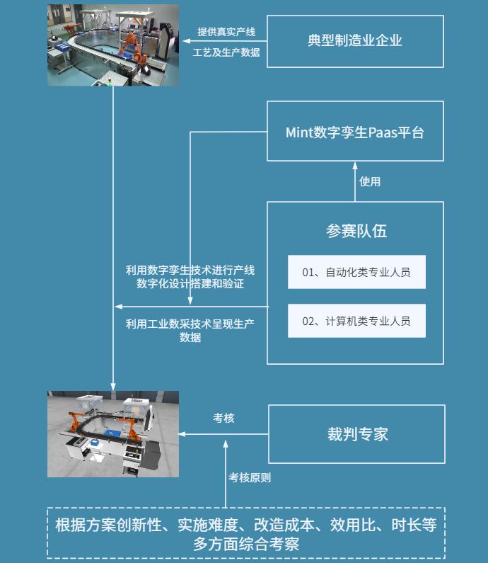
（二）竞赛考核核心技能如下：
1.结合数字孪生产线“实样”，考核复杂生产环境下核心设备数据、环境数据、生产数据采集能力；
2.结合企业产品生产流程，考核基于大数据分析的工艺优化、功能创新的设计能力；
3.结合“数字化升级”实现过程，考核PLC、工业机器人编程与数字化控制的能力；
4.结合成本、周期、效用分析过程，考核方案选型能力；
5.结合竞赛过程，考核文明生产、职业素养、规范操作。

六、竞赛试题
（一）赛项组委会下设的赛项专家组负责本赛项赛题的编制工作。
（二）赛题编制遵从公开、公平、公正原则。
（三）赛题全部公开。开赛1个月前，在大赛网络信息发布平台公开赛题或赛题库。
（四）赛项比赛结束后一周内，正式赛卷通过大赛网络信息发布平台公布。

七、竞赛规则

（一）竞赛方式
线上比赛，竞赛以团体赛方式进行。以学校为单位组队参赛，每支参赛队2名选手，参赛队数量不限制，不得跨校组队；指导教师须为本校专兼职教师，每队限报2名指导教师。
（二）参赛资格
参赛选手必须是2023年度高等职业学校全日制在籍学生或五年制高职中四至五年级（含四年级）的全日制在籍学生，不限性别，年龄须不超过25周岁，年龄计算的截止时间以比赛当年的5月1日为准。

（三）参赛选手能力要求
1.选手须具备和智能生产数字化规划内容相关的机械、生产工艺方面的知识及一定的编程能力；
2.选手须具备电气、机器人、视觉、传感器等相关的设备编程与调试能力；
3.选手须具备和工业数据收集、分析与处理内容相关的程序编写、数据分析、工艺分析能力。
（四）报名要求
1.参赛选手填写报名表（见附件2），发送至大赛专用邮箱（Liyanfei@mingcaiedu.com或13910380083@139.com），报名截止时间为2023年9月25日，大赛不收取报名费；
2.以学校为单位组织参赛，参赛队数量不限制，参赛选手报名时须填写指导教师，每队限报2名指导教师，经报名确认后不得更换指导老师；
3.请确保报名信息真实准确，对填报信息有误产生的后果，责任自负。

八、赛项时间安排与流程

（一）时间安排
比赛赛程为一天，分两个阶段分组完成。第一阶段：“实施验证与方案选型”，时间两个小时。第二阶段：“数据采集、分析与创新设计”，时间两个小时。竞赛总时长为四个小时。
日程 | 时间 | 事项 | 简要说明
10月25日 | 10:00-12:00 | 第一阶段竞赛 | 竞赛队竞赛
 | 14:00-16:00 | 第二阶段竞赛 | 竞赛队竞赛
10月25日 | 16:00-17:00 | 闭赛式

（二）比赛流程
参赛队报名——组织参赛选手学习竞赛平台、举行赛前说明会介绍竞赛规程——线上举办开幕式——正式比赛——比赛结束（参赛队上交比赛成果）——裁判组评定——举办颁奖仪式、专家组长点评、闭幕式——召开竞赛组委会总结会议。

九、奖项设置
（一）参赛选手奖励
本次分别设立一、二、三等奖、优胜奖。以实际参赛选手总数为基数，一等奖占比10%、二等奖占比20%、三等奖占比30%、优胜奖占比40%，小数点后四舍五入；大赛主办单位为获奖者颁发荣誉证书，并在网上公布获奖者的名单及所在单位。
（二）指导教师奖励
获得一、二、三等奖的参赛选手指导老师获得“优秀指导老师奖”，由主办单位授予“大赛优秀指导教师”称号并颁发荣誉证书。
十、评分方法
1.赛项裁判组负责赛项成绩评定工作，设裁判长一名，全面负责赛项的裁判和管理工作。赛项裁判组本着“公平、公正、公开、科学、规范、透明、无异议”的原则开展评定工作。
2.本赛项总成绩满分100分，评分采取裁判组线上评分的方式。
3.成绩统计结束后由裁判组、仲裁组分别核准，并提交至大赛组委会，成绩由大赛组委会公开发布。

十一、竞赛须知
（一）指导教师和参赛选手应认真研究和掌握本赛项竞赛规程，做好竞赛准备。
（二）在竞赛阶段，参赛选手须独立完成竞赛任务，禁止弄虚作假。
（三）竞赛结束时间到，参赛选手应立即停止一切竞赛内容操作, 及时并上传竞赛结果文件。逾时者将不进行评分。
（四）参赛选手对竞赛过程有异议时，必须在规定时间内向仲裁组提出申诉。

十二、申诉与仲裁
对竞赛结果有异议者，可向赛项仲裁组提出书面申诉。书面申诉应对申诉事件的现象、发生时间、涉及人员等进行实事求是的叙述，并提供事实依据（无事实依据或主观臆断不予受理），并由指导老师签字，扫描后将发送至邮箱：Liyanfei@mingcaiedu.com，非书面申诉不予受理。
提出申诉应在公布成绩后2小时内上传申诉报告，超时将不予受理。
赛项仲裁组在结束申诉后的2小时内组织复议，并及时将复议结果告知申诉方。
申诉方不得以任何理由拒绝接受仲裁结果；申诉方可随时提出放弃申诉。

